第4节 直线、平面平行的判定与性质

1.理解直线与平面平行、平面与平面平行判定定理和性质定理的含义.
2.会用图形语言、文字语言、符号语言准确描述直线与平面平行、平面与平面平行的判定定理和性质定理.
3.能用直线与平面平行、平面与平面平行的判定定理和性质定理证明一些空间线面平行、面面平行的问题.
直线与平面平行
 | 文字语言 | 图形语言 | 符号语言
判定  定理 | 如果平面外一条直线与此平面内的一条直线平行，那么该直线与此平面平行  （简记为“线线平行⇒线面平行”） | 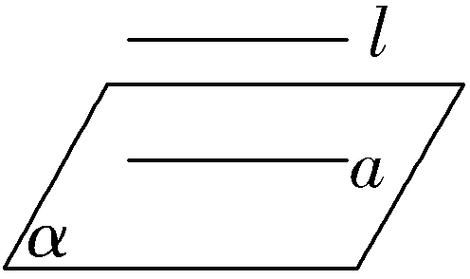 | 因为l∥a，a⊂α，l⊄α，所以l∥α
性质  定理 | 一条直线与一个平面平行，如果过该直线的平面与此平面相交，那么该直线与交线平行  （简记为“线面平行⇒线线平行”） | 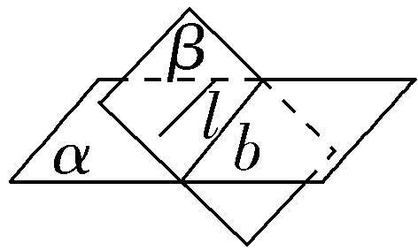 | 因为l∥α，l⊂β，α∩β＝b，所以l∥b
提醒：（1）一内一外一平行，三者缺一不可；（2）一条直线平行于一个平面，它可以与平面内的无数条直线平行，但反之不成立.
角度1 直线与平面平行的判定与证明
 〔一题多解〕（2026·江苏通州模拟）如图，四棱锥P-ABCD的底面ABCD是平行四边形，E，F分别为AD，PC的中点.求证：EF∥平面PAB.
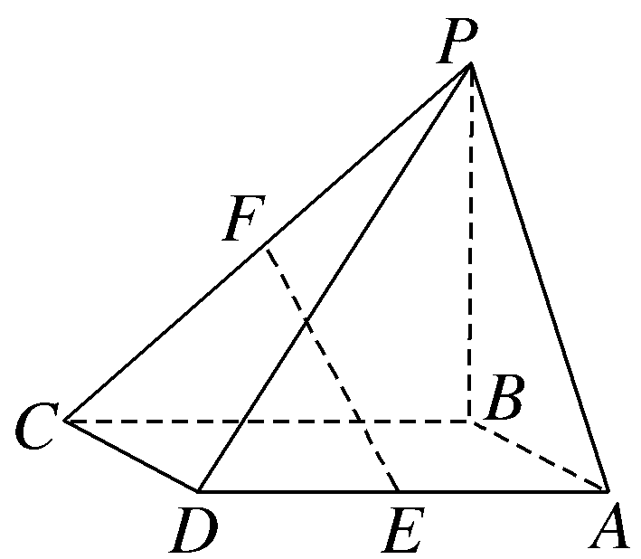
证明：法一 如图，取PB的中点H，连接FH，HA，
因为F为PC的中点，所以FH∥BC，且FH＝$\frac{1}{2}$BC.
又四边形ABCD为平行四边形，
所以BC∥AD且BC＝AD，从而FH∥AD，且FH＝$\frac{1}{2}$AD.
又E为AD的中点，所以FH∥EA且FH＝EA，所以四边形AEFH为平行四边形，所以EF∥AH.
又EF⊄平面PAB，HA⊂平面PAB，
所以EF∥平面PAB.
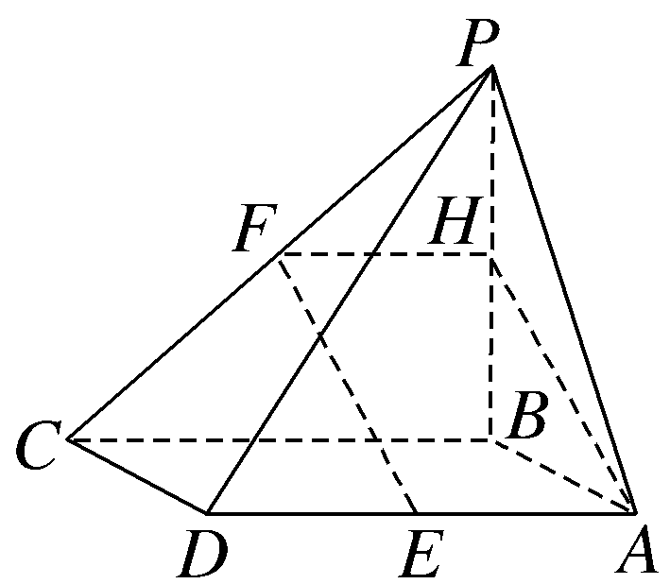
法二 如图，连接CE并延长交BA的延长线于点H，连接PH.
因为E为平行四边形ABCD的边AD的中点，
所以△CDE≌△HAE，
所以CE＝EH，又F为PC的中点，
所以EF∥PH.
又EF⊄平面PAB，PH⊂平面PAB，
所以EF∥平面PAB.
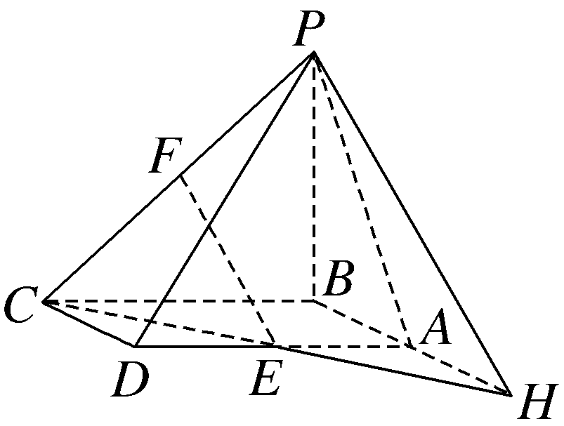
角度2 直线与平面平行的性质应用
 如图，在四棱锥P-ABCD中，AD∥BC，E为PB的中点，F是PC上的点，且EF∥平面PAD，证明：F为PC的中点.
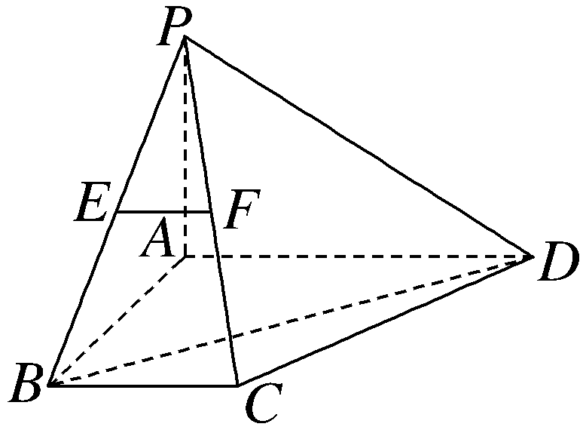
证明：因为BC∥AD，BC⊄平面PAD，AD⊂平面PAD，
所以BC∥平面PAD.
因为P∈平面PBC，P∈平面PAD，
所以可设平面PBC∩平面PAD＝PM，
又因为BC⊂平面PBC，所以BC∥PM.
因为EF∥平面PAD，EF⊂平面PBC，所以EF∥PM，从而得EF∥BC.
因为E为PB的中点，所以F为PC的中点.
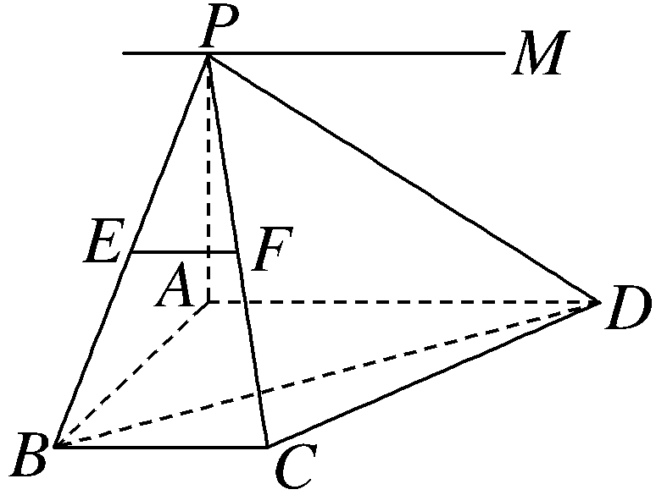
规律方法
1.判断或证明线面平行的常用方法
（1）利用线面平行的定义（无公共点）；
（2）利用线面平行的判定定理（a⊄α，b⊂α，a∥b⇒a∥α）；
（3）利用面面平行的性质（α∥β，a⊂α⇒a∥β）；
（4）利用面面平行的性质（α∥β，a⊄β，a∥α⇒a∥β）.
2.直线与平面平行性质定理的应用
（1）应用线面平行的性质定理时，关键是过已知直线作辅助平面与已知平面相交，所得交线与已知直线平行；
（2）利用线面平行的性质，可以实现与线线平行的转化，尤其在截面图的画法中，常用来确定交线的位置.
练1 在四棱锥P-ABCD中，△ABC是正三角形，AC与BD的交点M恰好是AC的中点，∠CAD＝30°，AB＝4，点N在线段PB上，且$\frac{PN}{NB}$＝$\frac{1}{3}$.
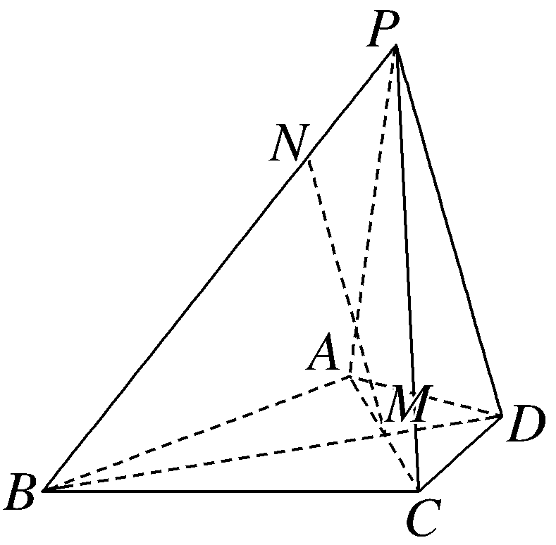
（1）求证：MN∥平面PDC；
解：证明：在正三角形ABC中，BM＝2$\sqrt{3}$.
在△ACD中，因为M为AC中点，DM⊥AC，所以AD＝CD，又∠CAD＝30°，所以DM＝$\frac{2\sqrt{3}}{3}$，所以BM∶MD＝3∶1，
所以BN∶NP＝BM∶MD，所以MN∥PD.
又MN⊄平面PDC，PD⊂平面PDC，所以MN∥平面PDC.
（2）若平面PAB∩平面PCD＝l，试问直线l是否与直线CD平行，请说明理由.
解：在平面ABCD内，由（1）知∠BAC＝60°，∠ACD＝30°，即∠BAC≠∠ACD，所以AB与CD不平行，
假设直线l∥CD，因为l⊂平面PAB，CD⊄平面PAB，
所以CD∥平面PAB，
又CD⊂平面ABCD，平面PAB∩平面ABCD＝AB，所以CD∥AB，
这与CD与AB不平行矛盾，
所以直线l与直线CD不平行.
平面与平面平行
 | 文字语言 | 图形语言 | 符号语言
判定  定理 | 如果一个平面内的两条相交直线与另一个平面平行，那么这两个平面平行  （简记为“线面平行⇒面面平行”） | 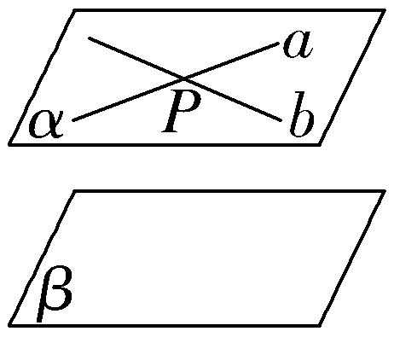 | 因为a∥β，b∥β，a∩b＝P，a⊂α，b⊂α，  所以α∥β
性质  定理 | 两个平面平行，如果另一个平面与这两个平面相交，那么两条交线平行 | 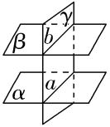 | 因为α∥β，α∩γ＝a，β∩γ＝b，所以a∥b
 如图，在三棱柱ABC-A₁B₁C₁中，E，F，G，H分别在AB，AC，A₁B₁，A₁C₁上.
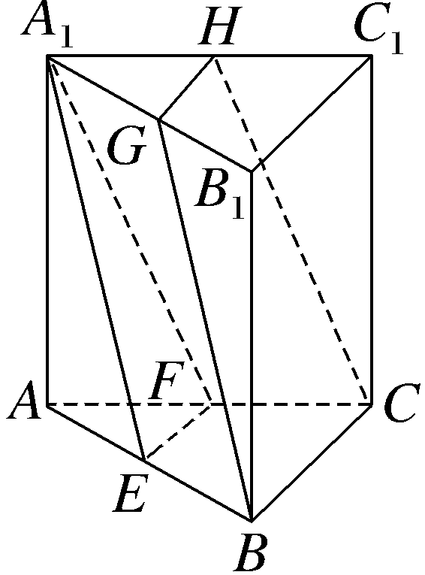
（1）若E，F，G，H分别是AB，AC，A₁B₁，A₁C₁的中点，求证：
①B，C，H，G四点共面；
②平面EFA₁∥平面BCHG.
证明：①因为G，H分别是A₁B₁，A₁C₁的中点，
所以GH∥B₁C₁，又B₁C₁∥BC，
所以GH∥BC，所以B，C，H，G四点共面.
②因为G，E分别为A₁B₁，AB的中点，E，F分别是AB，AC的中点，
所以A₁G∥EB，且A₁G＝EB，
所以四边形A₁EBG是平行四边形，
所以A₁E∥GB.
因为A₁E⊄平面BCHG，GB⊂平面BCHG，
所以A₁E∥平面BCHG.同理A₁F∥平面BCHG，
因为A₁E∩A₁F＝A，A₁E⊂平面EFA₁，A₁F⊂平面EFA₁，所以平面EFA₁∥平面BCHG.
（2）若平面EFA₁∥平面BCHG，求证：EF∥GH.
证明：因为平面EFA₁∥平面BCHG，
平面EFA₁∩平面ABC＝EF，
平面BCHG∩平面ABC＝BC，
所以EF∥BC.
同理GH∥BC.所以EF∥GH.
规律方法
1.判断证明面面平行的常用方法
（1）平面与平面平行的定义（两平面没有公共点）；
（2）利用面面平行的判定定理；
（3）利用垂直于同一条直线的两个平面平行（l⊥α，l⊥β⇒α∥β）；
（4）利用面面平行的传递性，即两个平面同时平行于第三个平面，则这两个平面平行（α∥β，β∥γ⇒α∥γ）.
2.面面平行条件的应用
（1）两平面平行，分别构造与之相交的第三个平面，交线平行；
（2）两平面平行，其中一个平面内的任意一条直线与另一个平面平行.
提醒 利用面面平行的判定定理证明两平面平行，需要说明在一个平面内的两条直线是相交直线.
练2 如图，四棱柱ABCD-A₁B₁C₁D₁的底面ABCD是正方形.
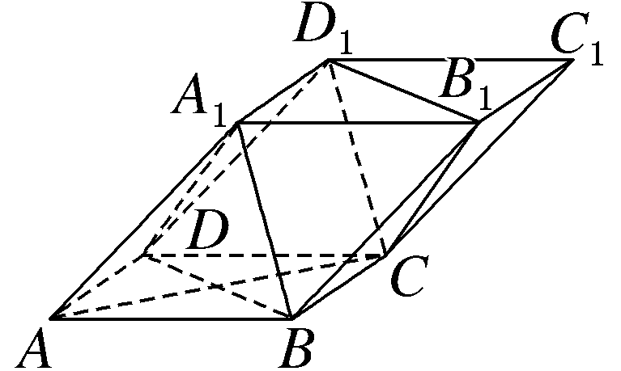
（1）证明：平面A₁BD∥平面CD₁B₁；
证明：由题设知BB₁􀰿DD₁，所以四边形BB₁D₁D是平行四边形，所以BD∥B₁D₁.
又BD⊄平面CD₁B₁，B₁D₁⊂平面CD₁B₁，所以BD∥平面CD₁B₁.
因为A₁D₁􀰿B₁C₁􀰿BC，所以四边形A₁BCD₁是平行四边形，所以A₁B∥D₁C.
又A₁B⊄平面CD₁B₁，D₁C⊂平面CD₁B₁，所以A₁B∥平面CD₁B₁.
又因为BD∩A₁B＝B，BD，A₁B⊂平面A₁BD，所以平面A₁BD∥平面CD₁B₁.
（2）若平面ABCD∩平面B₁D₁C＝直线l，证明B₁D₁∥l.
证明：由（1）知平面A₁BD∥平面CD₁B₁，又平面ABCD∩平面B₁D₁C＝直线l，平面ABCD∩平面A₁BD＝直线BD，所以直线l∥直线BD，
在四棱柱ABCD-A₁B₁C₁D₁中，四边形BDD₁B₁为平行四边形，所以B₁D₁∥BD，所以B₁D₁∥l.
平行关系的综合应用
 如图所示，已知正方体ABCD-A₁B₁C₁D₁.
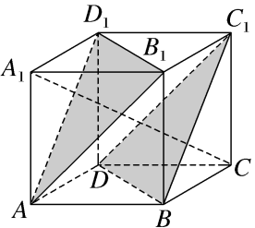
（1）求证：平面AB₁D₁∥平面C₁BD；
解：证明：因为在正方体ABCD-A₁B₁C₁D₁中，AD􀰿B₁C₁，
所以四边形AB₁C₁D是平行四边形，
所以AB₁∥C₁D.
又C₁D⊂平面C₁BD，AB₁⊄平面C₁BD，
所以AB₁∥平面C₁BD.
同理B₁D₁∥平面C₁BD.
又AB₁∩B₁D₁＝B₁，AB₁⊂平面AB₁D₁，B₁D₁⊂平面AB₁D₁，
所以平面AB₁D₁∥平面C₁BD.
（2）试找出体对角线A₁C与平面AB₁D₁和平面C₁BD的交点E，F，并证明：A₁E＝EF＝FC.
解：如图，连接A₁C₁交B₁D₁于点O₁，连接AO₁，
因为AO₁⊂平面AB₁D₁，
所以AO₁与A₁C的交点就是A₁C与平面AB₁D₁的交点E.
同理，连接AC交BD于点O，连接C₁O，
则C₁O与A₁C的交点就是A₁C与平面C₁BD的交点F.
下面证明A₁E＝EF＝FC.
因为平面A₁C₁C∩平面AB₁D₁＝EO₁，平面A₁C₁C∩平面C₁BD＝C₁F，平面AB₁D₁∥平面C₁BD，所以EO₁∥C₁F.
在△A₁C₁F中，O₁是A₁C₁的中点，所以E是A₁F的中点，即A₁E＝EF.
同理可证OF∥AE，所以F是CE的中点，即CF＝FE，所以A₁E＝EF＝FC.
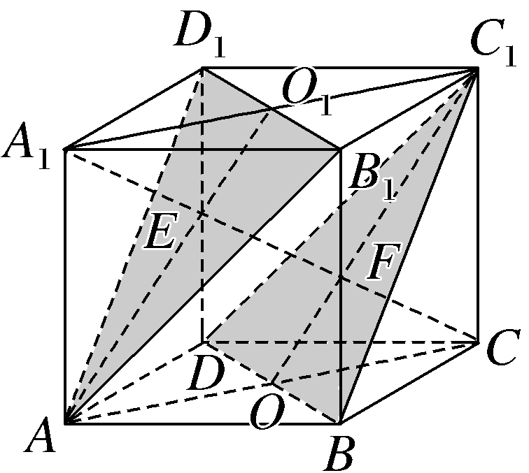
规律方法
平行关系有线线平行、线面平行和面面平行，这三种平行关系不是孤立的，而是相互联系的，可以相互转化.所以要解决平行关系的综合问题，必须要灵活运用三种平行关系的相互转化.
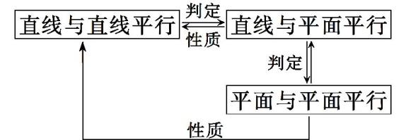
由于三者之间相互联系，且可以相互转化，因此立体几何问题的解决往往可以一题多解（证）.
练3 如图，四边形ABCD与四边形ADEF均为平行四边形，M，N，G分别是AB，AD，EF的中点.求证：
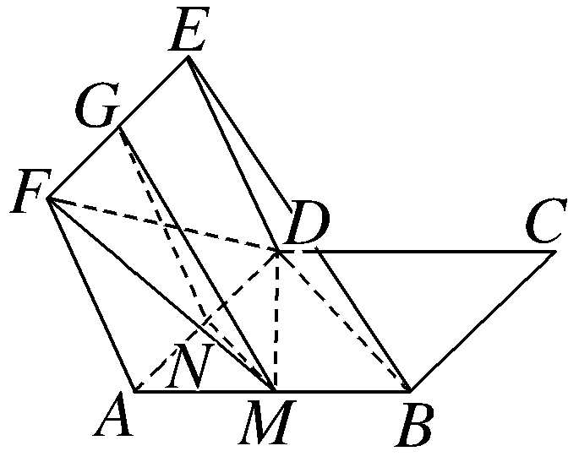
（1）BE∥平面DMF；
证明：如图，连接AE，则AE必过DF与GN的交点O，因为四边形ADEF为平行四边形，所以O为AE的中点.
连接MO，则MO为△ABE的中位线，所以BE∥MO，
又BE⊄平面DMF，MO⊂平面DMF，
所以BE∥平面DMF.
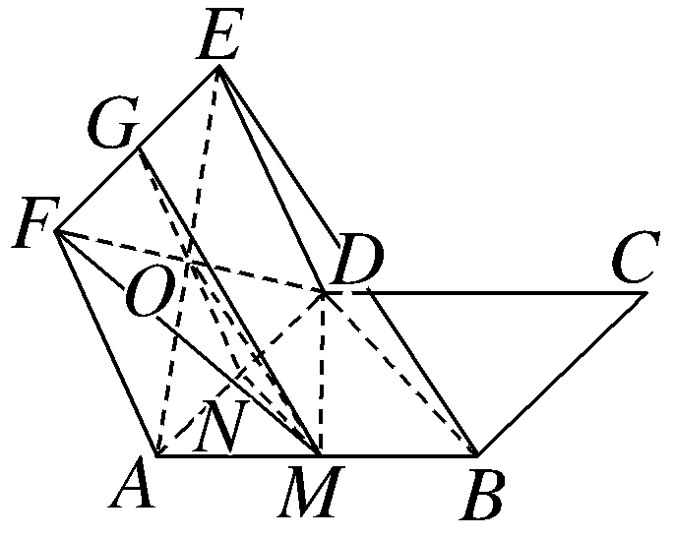
（2）平面BDE∥平面MNG.
证明：因为N，G分别为平行四边形ADEF的边AD，EF的中点，所以DE∥NG，
又DE⊄平面MNG，NG⊂平面MNG，
所以DE∥平面MNG.
因为M为AB的中点，N为AD的中点，
所以MN为△ABD的中位线，所以BD∥MN，
又BD⊄平面MNG，MN⊂平面MNG，
所以BD∥平面MNG，
又DE与BD为平面BDE内的两条相交直线，
所以平面BDE∥平面MNG.
平行关系的探索性问题
 如图，在四棱锥P-ABCD中，M是线段AB上的点，N是线段PC上的点.若四边形ABCD是平行四边形，问当M，N满足什么条件时，有MN∥平面PAD，请证明你的结论.
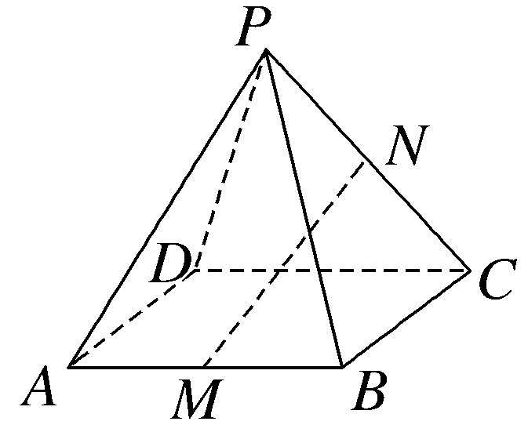
解：当AM∶AB＝PN∶PC时，有MN∥平面PAD.
下面给出证明：
过N作NG∥CD交PD于点G，连接AG（图略）.
∵AB∥CD，∴GN∥AM，
又GN∶CD＝PN∶PC，AM∶AB＝PN∶PC，
∴GN∶CD＝AM∶AB.又AB＝CD，
∴GN＝AM.
∴四边形AMNG为平行四边形，
∴MN∥AG.
又MN⊄平面PAD，AG⊂平面PAD，
∴MN∥平面PAD.
规律方法
处理平行关系探索性问题的一般方法
先假设满足题设的点（直线、平面）存在，从这个结果出发，把直线（平面）与平面平行当成已知条件，根据线面（面面）平行的性质定理，往下推导.在推导过程中，如果出现矛盾，那么结论不成立，即所求点（直线、平面）不存在；否则，就可以确定点（直线、平面）的位置，结论成立.
练4 如图所示，在四棱锥P-ABCD中，BC∥平面PAD，BC＝$\frac{1}{2}$AD，E是PD的中点.
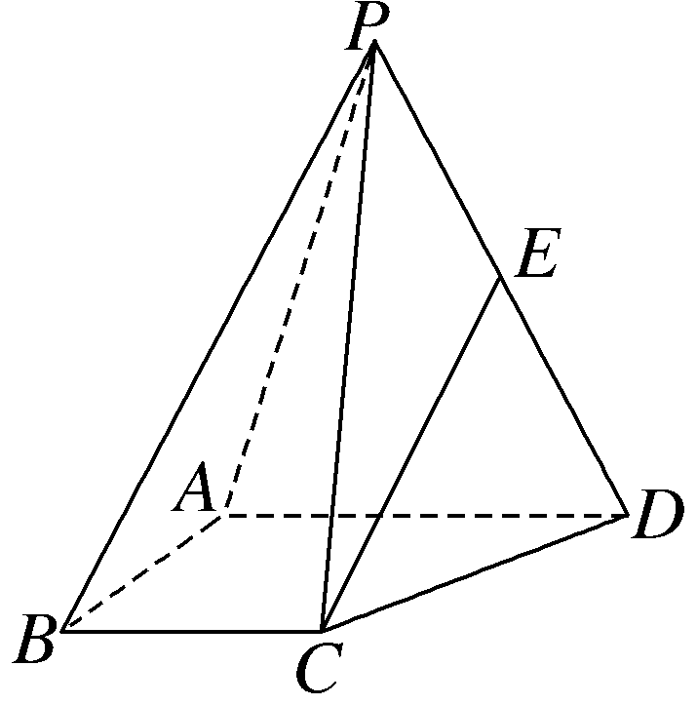
（1）求证：BC∥AD；
解：证明：因为BC∥平面PAD，BC⊂平面ABCD，平面PAD∩平面ABCD＝AD，所以BC∥AD.
（2）线段AD上是否存在点N，使平面CEN∥平面PAB？若不存在请说明理由；若存在给出证明.
解：存在，且当点N是AD的中点时，平面CEN∥平面PAB.下面给出证明：
因为E，N分别是PD，AD的中点，所以EN∥PA，
又EN⊄平面PAB，PA⊂平面PAB，所以EN∥平面PAB.
由（1）知，BC∥AN，又N是AD的中点，BC＝$\frac{1}{2}$AD，所以BC＝AN，所以四边形ABCN是平行四边形，从而CN∥BA，
又CN⊄平面PAB，BA⊂平面PAB，所以CN∥平面PAB.
又因为CN∩EN＝N，
所以平面CEN∥平面PAB.
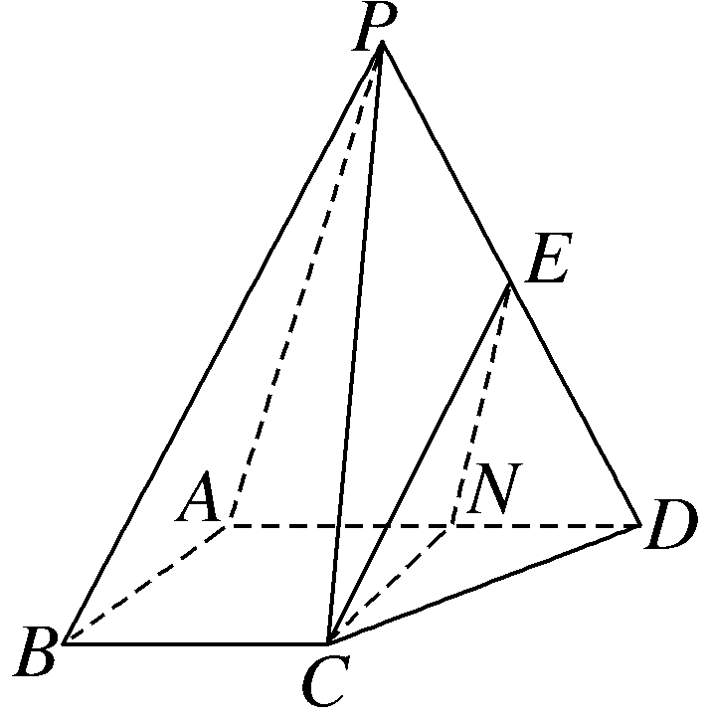
（时间：60分钟，满分：93分） [备注：单选、填空题5分，多选题6分]

1.在空间四边形ABCD中，E，F分别是AB和BC上的点，若AE∶EB＝CF∶FB＝1∶2，则直线AC和平面DEF的位置关系是（ ）
A.平行 B.相交
C.在平面内 D.不能确定
解析：A 如图，由$\frac{AE}{EB}$＝$\frac{CF}{FB}$得AC∥EF.又因为EF⊂平面DEF，AC⊄平面DEF，所以AC∥平面DEF.
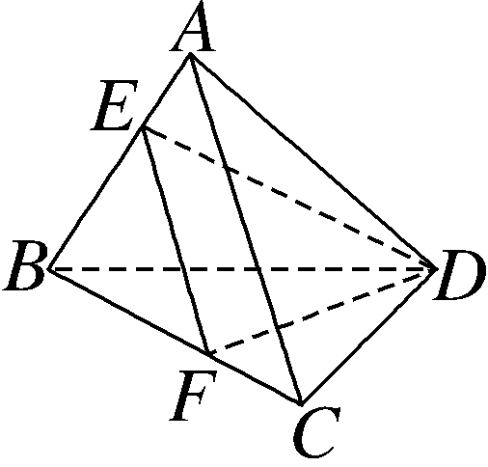
2.设α，β是两个不同的平面，m是直线且m⊂α，则“m∥β”是“α∥β”的（ ）
A.充分不必要条件
B.必要不充分条件
C.充要条件
D.既不充分也不必要条件
解析：B 若m⊂α，m∥β，而α，β可能相交或平行，充分性不成立；若α∥β，m⊂α，则m∥β，必要性成立，故“m∥β”是“α∥β”的必要不充分条件.故选B.
3.如图，在下列四个正方体中，A，B为正方体的两个顶点，M，N，Q为所在棱的中点，则在这四个正方体中，直线AB与平面MNQ平行的有（ ）
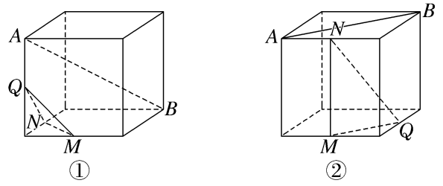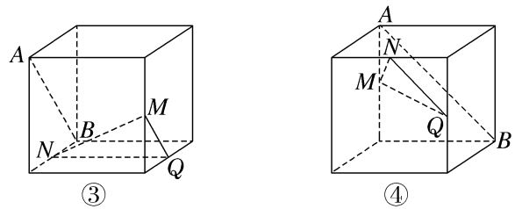
A.1个 B.2个
C.3个 D.4个
解析：C 对于①：如图1，取BC中点O，连接OQ，则有OQ∥AB，又OQ∩平面MNQ＝Q，所以AB与平面MNQ相交，故①错误；对于②：如图2，由AB∥CD，MQ∥DC，所以MQ∥AB，又MQ⊂平面MNQ，AB不在平面MNQ上，所以AB∥平面MNQ，故②正确；对于③：如图3，由AB∥DC，MQ∥DC⇒AB∥MQ，又MQ⊂平面MNQ，AB不在平面MNQ上，所以AB∥平面MNQ，故③正确；对于④：如图4，由AB∥DC，NQ∥DC⇒NQ∥AB，又NQ⊂平面MNQ，AB不在平面MNQ上，所以AB∥平面MNQ，故④正确.故选C.
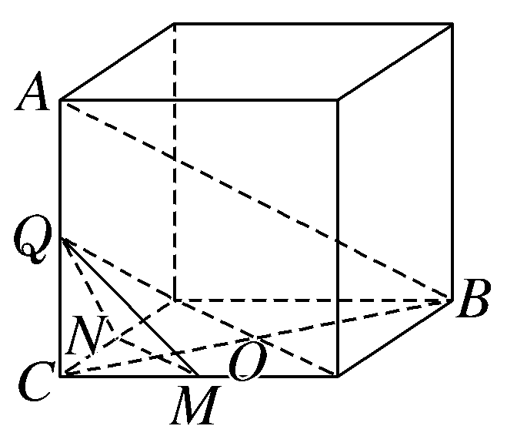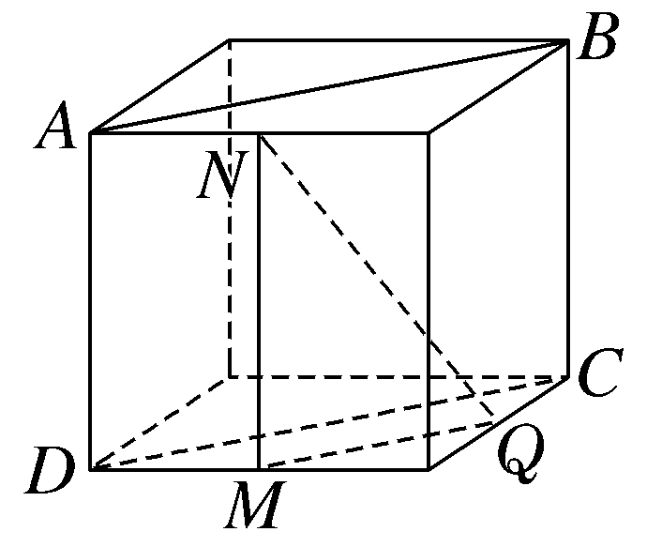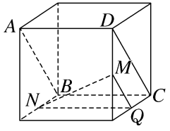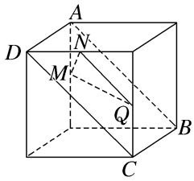
图1 图2 图3 图4
4.如图，P为△ABC所在平面外一点，平面α∥平面ABC，且α交线段PA，PB，PC于点A'，B'，C'，若PA'∶AA'＝2∶3，则S_{△A'B'C'}∶S_{△ABC}＝（ ）
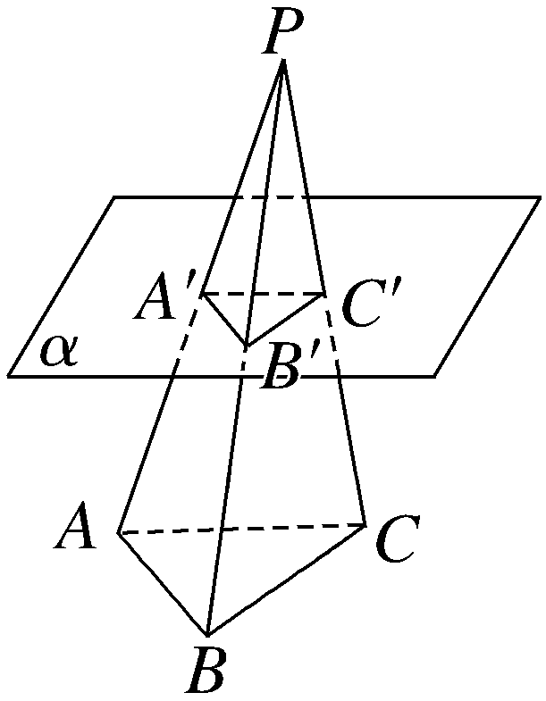
A.2∶3 B.2∶5
C.4∶9 D.4∶25
解析：D ∵平面α∥平面ABC，∴A'C'∥AC，A'B'∥AB，B'C'∥BC，∴S_{△A'B'C'}∶S_{△ABC}＝（PA'∶PA）²，又PA'∶AA'＝2∶3，∴PA'∶PA＝2∶5，∴S_{△A'B'C'}∶S_{△ABC}＝4∶25.
5.（2026·山东济南期中）如图，在四棱锥P-ABCE中，四边形ABCE是梯形，AB∥CE，且AB＝3CE，点F在棱PA上，且EF∥平面PBC，则$\frac{PF}{FA}$＝（ ）
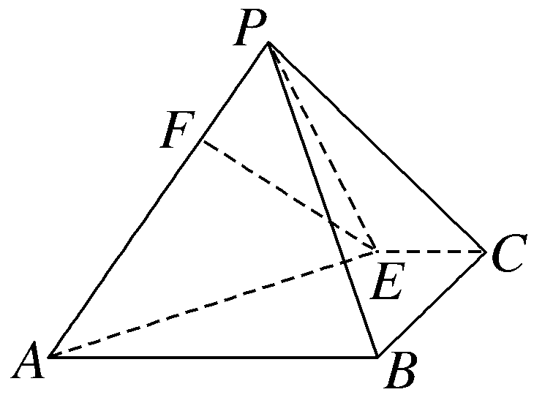
A.$\frac{1}{3}$ B.$\frac{1}{2}$ C.$\frac{2}{3}$ D.$\frac{3}{4}$
解析：B 过E作EG∥BC交AB于G，连接FG，如图所示.因为EG∥BC，BC⊂平面PBC，EG⊄平面PBC，根据线面平行的判定定理可得EG∥平面PBC.又因为EF∥平面PBC，EG∩EF＝E，EG，EF⊂平面EFG，根据平面与平面平行的判定定理，可得平面EFG∥平面PBC.又平面PAB∩平面EFG＝FG，平面PAB∩平面PBC＝PB，所以FG∥PB.根据相似三角形性质可得，$\frac{PF}{FA}$＝$\frac{BG}{GA}$.因为EG∥BC，CE∥AB，所以四边形BCEG为平行四边形，所以CE＝BG.又AB＝3CE，所以AG＝2BG，所以$\frac{PF}{FA}$＝$\frac{BG}{GA}$＝$\frac{1}{2}$.故选B.
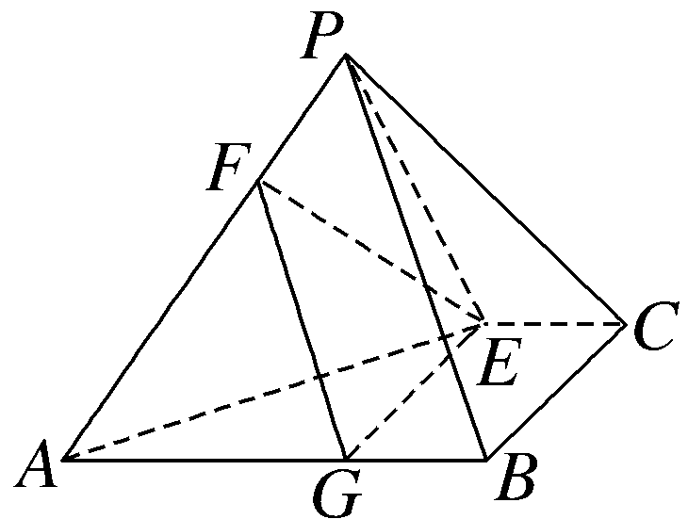
6.〔多选〕已知m，n是两条不同的直线，α，β，γ是三个不同的平面，则下列结论错误的是（ ）
A.若α∥β，m⊂α，n⊂β，则m∥n
B.若m∥α，n∥α，则m∥n
C.若α∥γ，β∥γ，则α∥β
D.若α∩γ＝m，β∩γ＝n，m∥n，则α∥β
解析：ABD 对于A中，若α∥β，m⊂α，n⊂β，则m与n平行或异面，所以A不正确； 对于B中，若m∥α，n∥α，则m与n平行、相交或异面，所以B不正确；对于C中，若α∥γ，β∥γ，根据平行于同一平面的两平面平行，可得α∥β，所以C正确；对于D中，若α∩γ＝m，β∩γ＝n，m∥n，则α与β平行或相交，所以D错误.故选A、B、D.
7.〔多选〕如图，透明塑料制成的长方体容器ABCD-A₁B₁C₁D₁内灌进一些水，固定容器一边AB于地面上，再将容器倾斜，随着倾斜程度的不同，有下面几个结论，其中正确的是（ ）
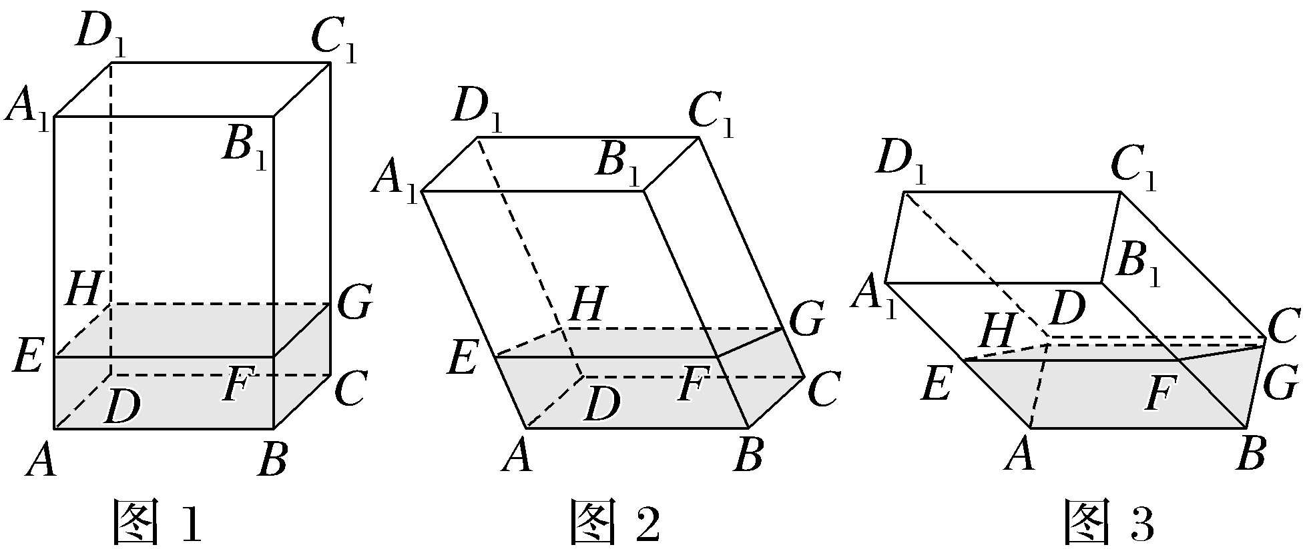
A.没有水的部分始终呈棱柱形
B.水面EFGH所在四边形的面积为定值
C.随着容器倾斜程度的不同，A₁C₁始终与水面所在平面平行
D.当容器倾斜如图3所示时，AE·AH为定值
解析：AD 根据棱柱的特征（有两个面互相平行，其余各面都是四边形，并且每相邻两个四边形的公共边都互相平行），结合题图易知A正确；由题图可知水面EFGH的边EF的长保持不变，但邻边的长却随倾斜程度而改变，可知B错误；因为A₁C₁∥AC，AC⊂平面ABCD，A₁C₁⊄平面ABCD，所以A₁C₁∥平面ABCD，当平面EFGH不平行于平面ABCD时，A₁C₁不平行于水面所在平面，故C错误；当容器倾斜如题图3所示时，因为水的体积是不变的，所以棱柱AEH-BFG的体积V为定值，又V＝S_{△AEH}·AB，高AB不变，所以S_{△AEH}也不变，即AE·AH为定值，故D正确.
8.四棱锥P-ABCD的底面是边长为1的正方形，如图所示，点E是棱PD上一点，PE＝3ED，若$\vec{PF}$＝λ$\vec{PC}$且满足BF∥平面ACE，则λ＝ $\frac{2}{3}$ .
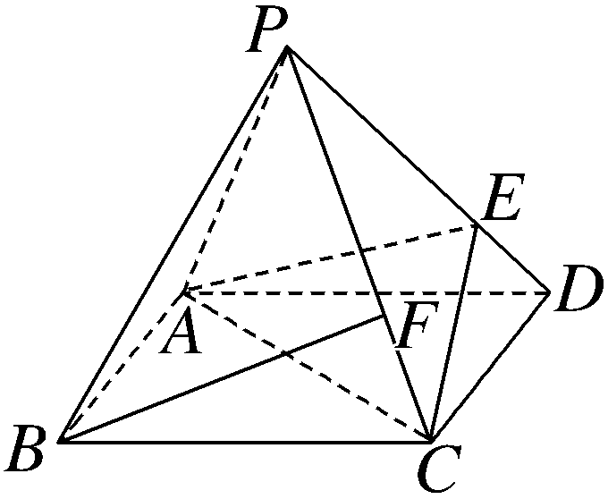
解析：如图，连接BD，交AC于点O，连接OE，在线段PE上取一点G使得GE＝ED.连接BG，GF，则BG∥OE.又因为OE⊂平面AEC，BG⊄平面AEC，所以BG∥平面AEC.因为BF∥平面ACE且满足BG∩BF＝B，故平面BGF∥平面AEC.因为平面PCD∩平面BGF＝GF，平面PCD∩平面AEC＝EC，则GF∥EC.所以$\frac{PF}{PC}$＝$\frac{PG}{PE}$＝$\frac{2}{3}$，即λ＝$\frac{2}{3}$.
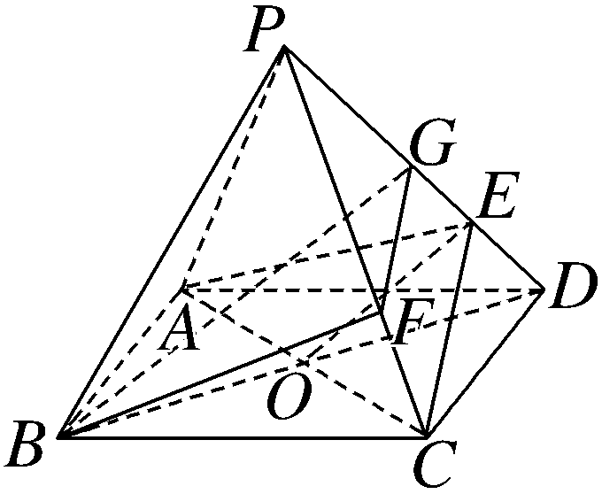
9.如图，四棱锥P-ABCD的底面是平行四边形，PA＝PB＝AB＝2，E，F分别是AB，CD的中点，平面AGF∥平面PEC，PD∩平面AGF＝G，且PG＝λGD，则λ＝ 1 ；若ED与AF相交于点H，则GH＝ $\frac{\sqrt{3}}{2}$ .
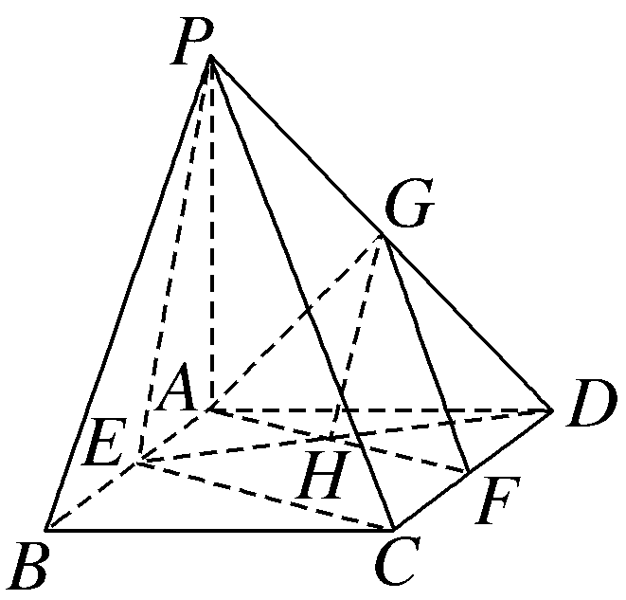
解析：因为四边形ABCD是平行四边形，所以AB∥CD，且AB＝CD.又E，F分别是AB，CD的中点，所以AE＝FD，又∠EAH＝∠DFH，∠AEH＝∠FDH，所以△AEH≌△FDH，所以EH＝DH.因为平面AGF∥平面PEC，平面PED∩平面AGF＝GH，平面PED∩平面PEC＝PE，所以GH∥PE，则G是PD的中点，即PG＝GD，故λ＝1.因为PA＝AB＝PB＝2，所以PE＝$\sqrt{3}$，GH＝$\frac{1}{2}$PE＝$\frac{\sqrt{3}}{2}$.
10.（15分）如图所示，多面体A₁B₁D₁DCBA是由长方体ABCD-A₁B₁C₁D₁沿相邻三个面的对角线截出的几何体，其中AB＝4，AD＝3，AA₁＝2，E为B₁D₁的中点，过A₁，D，E的平面交CD₁于F.
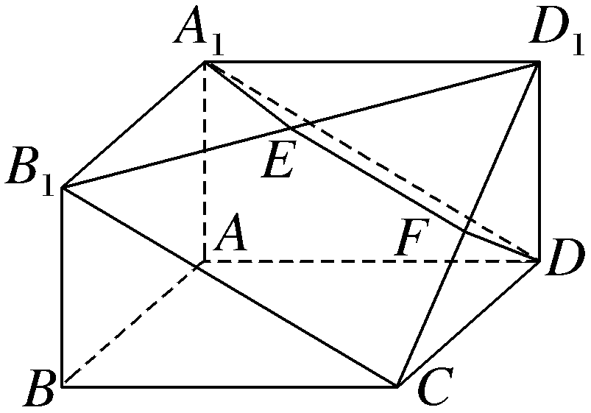
（1）求该多面体A₁B₁D₁DCBA的体积；
（2）求证：B₁C∥平面A₁DE；
（3）判断直线EF与直线B₁C的位置关系，并对你的结论加以证明.
解：（1）长方体ABCD-A₁B₁C₁D₁的体积V₁＝4×3×2＝24，
被截去的三棱锥的体积V₂＝$\frac{1}{3}$×$\left(\frac{1}{2}×4×3\right)$×2＝4，
所以多面体A₁B₁D₁DCBA的体积为24－4＝20.
（2）证明：在长方体中，A₁B₁∥CD，A₁B₁＝CD，
所以四边形A₁B₁CD为平行四边形.
所以B₁C∥A₁D，
又B₁C⊄平面A₁DE，A₁D⊂平面A₁DE，
所以B₁C∥平面A₁DE.
（3）直线EF∥直线B₁C，
证明：由（2）得B₁C∥平面A₁DE，
又B₁C⊂平面D₁B₁C，平面D₁B₁C∩平面A₁DE＝EF，
所以EF∥B₁C.

11.如图，四棱台ABCD-A'B'C'D'的底面为正方形，M为CC'的中点，点N在线段AB上，AB＝4BN.若MN∥平面ADD'A'，则此棱台上下底面边长的比值为（ ）
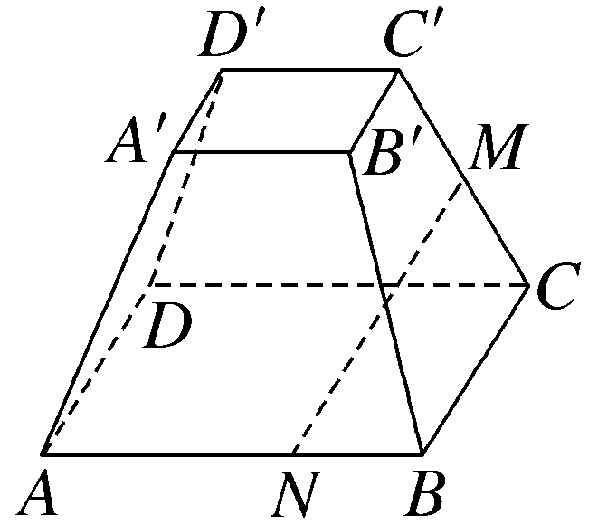
A.$\frac{1}{5}$ B.$\frac{1}{4}$
C.$\frac{1}{3}$ D.$\frac{1}{2}$
解析：D 设E为CD的中点，G为EC的中点，连接MG，NG，C'E，则NG∥AD，则平面MNG∥平面ADD'A'.又平面DCC'D'分别交平面MNG和平面ADD'A'于直线MG，DD'，则MG∥DD'.因为E为CD的中点，G为EC的中点，M为CC'的中点，所以DD'∥C'E∥MG.所以四边形DEC'D'为平行四边形，棱台上下底面边长的比值为$\frac{1}{2}$.
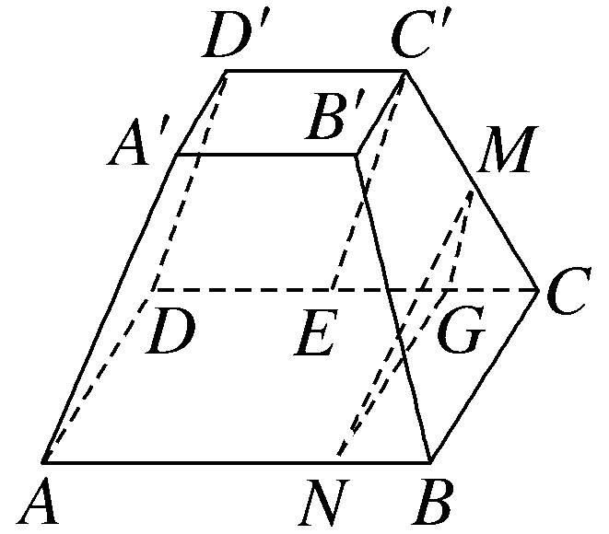
12.〔多选〕如图所示是一几何体的平面展开图，其中四边形ABCD为正方形，E，F，G，H分别为PA，PD，PC，PB的中点.在此几何体中，给出下列结论，正确的是（ ）
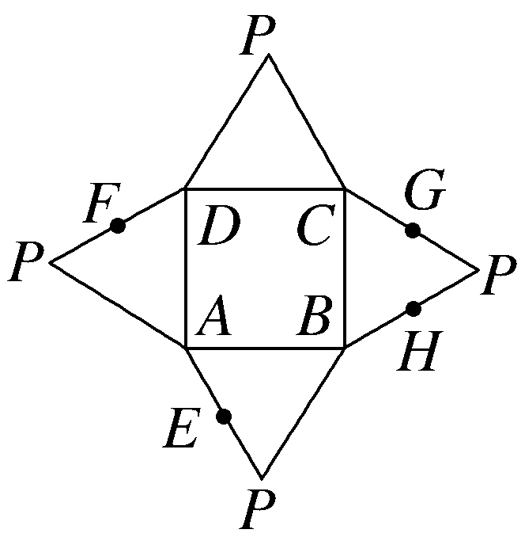
A.平面EFGH∥平面ABCD
B.直线PA∥平面BDG
C.直线EF∥平面PBC
D.直线EF∥平面BDG
解析：ABC 作出立体图形如图所示.连接E，F，G，H四点构成平面EFGH.对于A，因为E，F分别是PA，PD的中点，所以EF∥AD.又EF⊄平面ABCD，AD⊂平面ABCD，所以EF∥平面ABCD.同理，EH∥平面ABCD.又EF∩EH＝E，EF⊂平面EFGH，EH⊂平面EFGH，所以平面EFGH∥平面ABCD，故A项正确；对于B，连接AC，BD，DG，BG，设AC的中点为M，则M也是BD的中点，连接MG，则MG∥PA，又MG⊂平面BDG，PA⊄平面BDG，所以PA∥平面BDG，故B项正确；对于C，由A中的分析知EF∥AD，AD∥BC，所以EF∥BC，因为EF⊄平面PBC，BC⊂平面PBC，所以直线EF∥平面PBC，故C项正确；对于D，根据C中的分析可知EF∥BC，再结合图形可得BC∩BD＝B，则直线EF与平面BDG不平行，故D项错误.
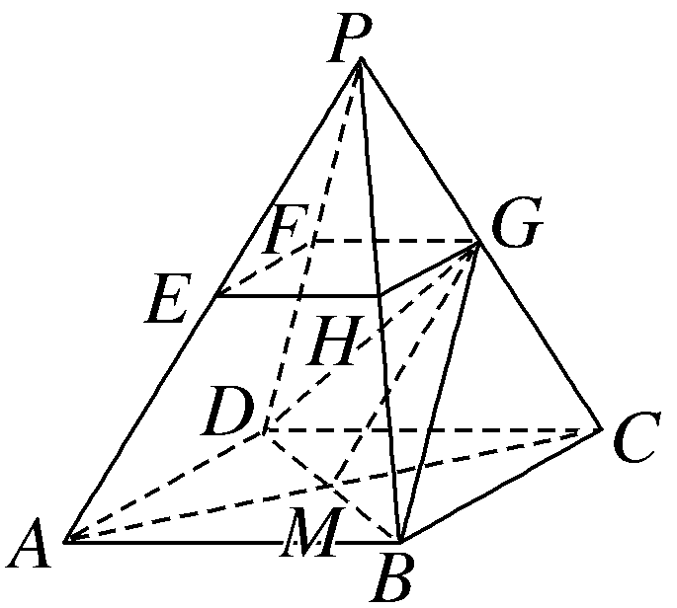
13.如图所示，在棱长为1的正方体ABCD-A₁B₁C₁D₁中，设M，N分别是线段DA₁，B₁D₁上的动点，若MN∥平面CC₁D₁D，则线段MN长的最小值为 $\frac{\sqrt{2}}{2}$ .
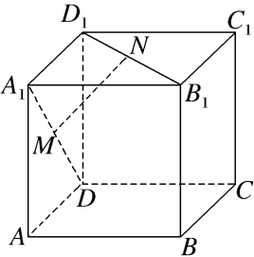
解析：过点M，N分别作MG∥A₁D₁交DD₁于点G，NP∥A₁D₁交C₁D₁于点P，连接PG，要想MN∥平面CC₁D₁D，则四边形MGPN为平行四边形，故NP＝MG，设D₁G＝m∈（0，1），则PC₁＝m，故PD₁＝1－m，由勾股定理得MN＝PG＝$\sqrt{D_{1}G^{2}＋D_{1}P^{2}}$＝$\sqrt{m^{2}＋\text{（}1－m{\text{）}}^{2}}$，其中m²＋（1－m）²＝2m²－2m＋1＝2（m－$\frac{1}{2}$）²＋$\frac{1}{2}$≥$\frac{1}{2}$，当且仅当m＝$\frac{1}{2}$时，等号成立，故MN≥$\frac{\sqrt{2}}{2}$.
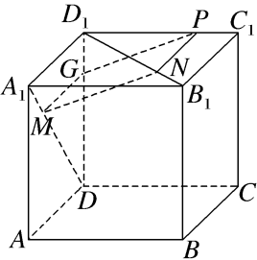
14.（15分）（2025·河南二十名校联考）如图，梯形ABCD是圆台O₁O₂的轴截面，E，F分别在底面圆O₁，O₂的圆周上，EF为圆台的母线，∠DO₁E＝60°，若CD＝4，AB＝8，G，H分别为O₂B，BF的中点，且异面直线AF与CH所成角的余弦值为$\frac{\sqrt{10}}{20}$.
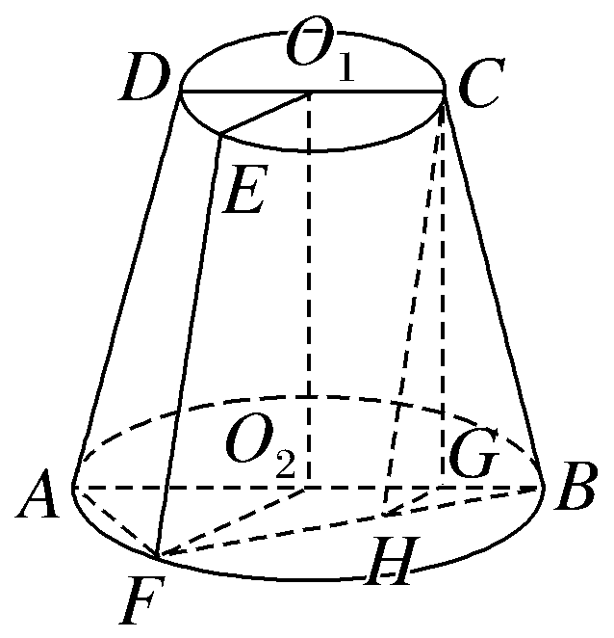
（1）证明：平面CGH∥平面O₁O₂FE；
（2）求圆台O₁O₂的高.
解：（1）证明：由题意得O₁C＝O₂G，O₁C∥O₂G，所以四边形O₁O₂GC为平行四边形，
所以O₁O₂∥CG，
而O₁O₂⊂平面O₁O₂FE，CG⊄平面O₁O₂FE，
所以CG∥平面O₁O₂FE.
因为G，H分别为O₂B，BF的中点，
所以HG为△BO₂F的中位线，所以HG∥O₂F.
而O₂F⊂平面O₁O₂FE，HG⊄平面O₁O₂FE，
所以HG∥平面O₁O₂FE，
又CG，HG⊂平面CGH，且CG∩HG＝G，
所以平面CGH∥平面O₁O₂FE.
（2）设圆台的高为h（h＞0），连接O₂H和CO₂，
因为点O₂和H分别为AB和FB的中点，
所以O₂H为△ABF的中位线，所以O₂H∥AF，
则∠CHO₂（或其补角）为异面直线AF与CH所成的角，
因为GH＝$\frac{1}{2}$O₂F＝2，则O₂G＝GH，
由（1）知O₁O₂∥CG，则CG⊥平面ABF，因为O₂G，HG⊂平面ABF，所以CG⊥O₂G，CG⊥HG，
由勾股定理可得CH＝CO₂＝$\sqrt{CG^{2}＋HG^{2}}$＝$\sqrt{h^{2}+4}$.
由∠DO₁E＝60°，EF为圆台的母线得∠AO₂F＝60°，又O₂A＝O₂F，则△AO₂F为等边三角形，
则AF＝4，故O₂H＝$\frac{1}{2}$AF＝2，
在△CO₂H中，由余弦定理的推论得cos ∠CHO₂＝$\frac{O_{2}H^{2}＋CH^{2}－CO_{2}^{2}}{2O_{2}H\text{·}CH}$＝$\frac{4}{4\sqrt{h^{2}+4}}$＝$\frac{\sqrt{10}}{20}$，
解得h＝6（舍负）.
故圆台O₁O₂的高为6.

